Cordées de la réussite, la robotique en EEA, présentation
Hélène HORSIN MOLINARO – Javier OJEDA
Édité le
11/04/2019
Cette ressource présente l’activité proposée dans le département EEA (Électronique, Électrotechnique et Automatique) lors des cordées de la réussite, auprès des élèves de primaire et collège. « La robotique en EEA » se déroule en deux phases :
- Présentation des domaines d’activité de la robotique en EEA, de leurs évolutions ;
- Interactions du groupe d’élèves avec un petit robot ludique, cette phase est présentée dans la ressource-vidéo « Cordées de la réussite, la robotique en EEA » [1].
Objectifs visés :
- Sensibiliser les élèves sur les domaines de la robotique en EEA.
- Les aider à appréhender les interactions avec un robot.

Public visé :
À partir du cycle 2 jusqu'au collège.

Nombre d’élèves conseillé pour l’activité :
Groupe de 12 élèves

Durée :
5 à 10 minutes pour la présentation, et 10 minutes d’interactions avec le robot

Matériel nécessaire :
- Poster (voir « Annexe : cordées de la réussite, la robotique en EEA ») ;
- Robot COZMO ©Anki ;
- Ou ressource-vidéo « Cordées de la réussite, la robotique en EEA » [1].
1 – Introduction
La robotique est en très rapide évolution, particulièrement ces dix dernières années : progrès en miniaturisation, en autonomie, et en apprentissage, plusieurs domaines ont permis ces avancées, cette ressource s’attache à présenter ceux liés à l’électronique, l’électrotechnique et l’automatique. Quelques applications ont également présentées.

2 – Des domaines en pleine évolutions

2.1 - Les actionneurs
La miniaturisation des actionneurs a permis de nettes avancées quant aux dimensionnements des robots. Moins encombrants, moins lourds, la consommation d’énergie s’en trouve mieux maîtrisée, les batteries, qui elles-mêmes ont bénéficiées de progrès, gagnent en autonomie.

2.2 – L’automatisme
Les robots présentés, robot pédagogique (figure 1) et robot COZMO ©Anki (figure 2) ont un système de vision qui permet un suivi de trajectoire avec adaptation de celle-ci en temps réel. Les robots s’adaptent également aux perturbations externes (météo, interaction humain).

2.3 – L’électronique
Sur le robot pédagogique (figure 1), on remarque les cartes et composants de son électronique alors qu’invisible sur les robots du commerce. L’électronique est faite de millions de petites portes logiques qui peuvent s’ouvrir et se fermer, laissant ainsi passer ou non le courant.
L’électronique est toujours plus intégrée, une puce de 1 cm de coté contient des pistes qui si elles étaient déployées feraient penser au plan de la ville de New-York : autant de rues petites et grandes, autant de portes qui s’ouvrent et se ferment…
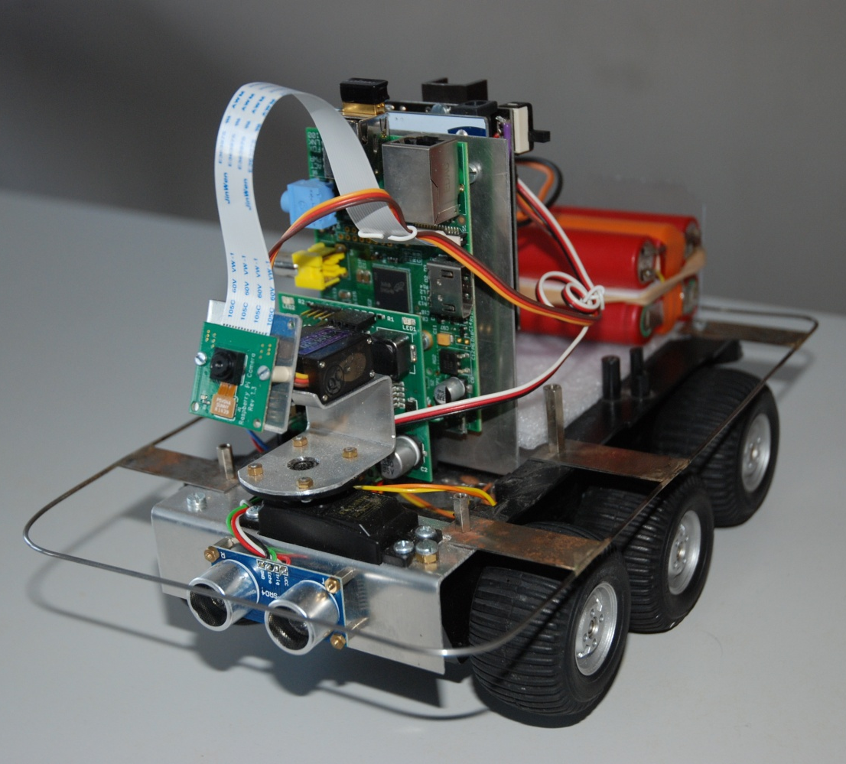
Système de détection d’obstacle
Caméra
Figure 1 : Robot pédagogique Rasprover, source Département EEA ENS Paris–Saclay [2]

2.4 – Le traitement d’image
La reconnaissance d’environnements, d’objets, de formes, ou de visages est maîtrisée. Par exemple, petit robot COZMO (figure 2) peut apprendre un visage, donc le reconnaitre, et lorsque l’on se place devant sa caméra (au niveau du petit écran avec les deux sourcils bleu) il peut énoncer le nom de la personne reconnue.
Certains robots cartographient des lieux inconnus, ce qui présente un intérêt lorsqu’ils sont placés dans un environnement inconnu (domaine spatial, exploration après catastrophe industrielle ou naturelle,…).
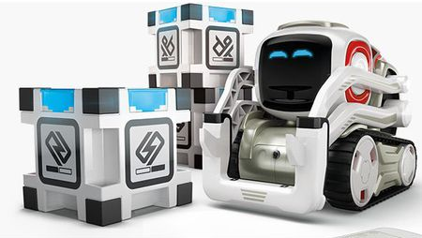
Figure 2 : Robot COZMO ©Anki, source [3]

3 – Et l’intelligence artificielle
Ou IA, est un thème très actuel et un énorme champ de recherche

3.1 – Prise de décision
Certains robots sont particulièrement « primitifs », ils suivent ce qui est demandé par l’humain qui tient les commandes, il bouge et regarde sans pour autant choisir ce qu’il fait, il obéit à la commande. On peut actuellement ajouter une couche supplémentaire et donner par exemple un objectif de déplacement, sans pour autant lui indiquer le chemin à prendre pour l’atteindre. Dans un environnement changeant, le robot doit être capable de prendre la décision optimale, c’est ce que l’on trouve dans la conduite autonome.
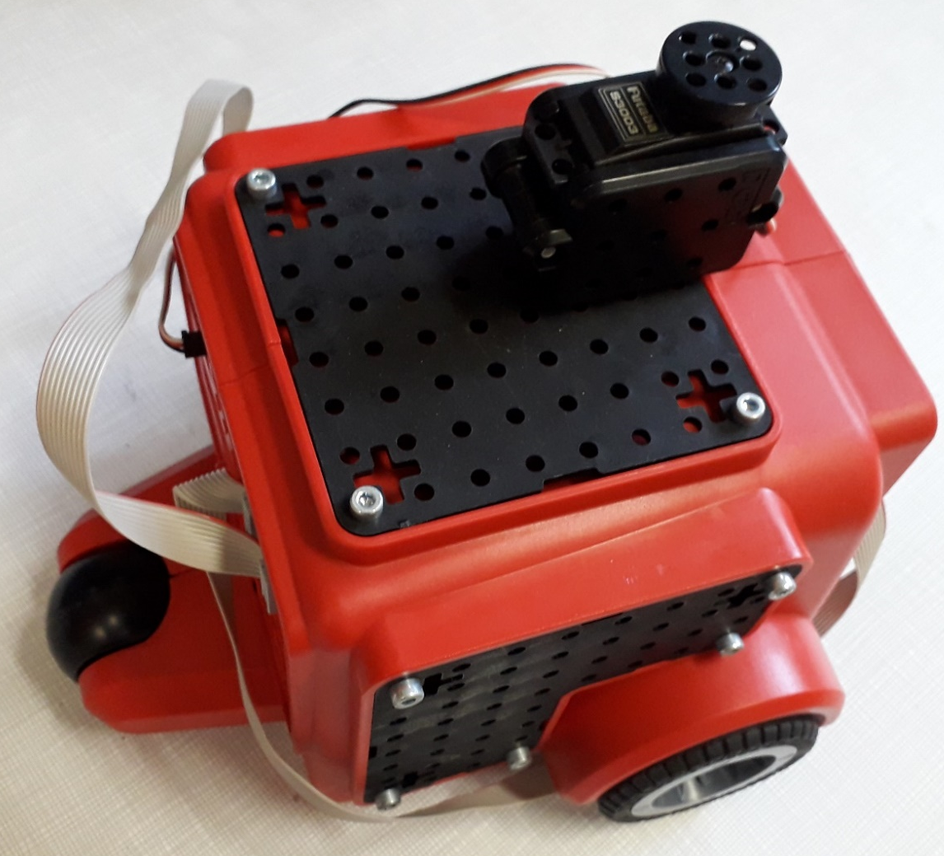
Figure 3 : Robot d’exploration, source Département EEA ENS Paris–Saclay [2]

3.2 – La collaboration entre robots
Certains robots échangent entre eux, le robot COZMO échange avec les cubes des informations sur leurs placements et cela permet à COZMO de cartographier son environnement. La collaboration entre robots optimise des espaces de recherche.
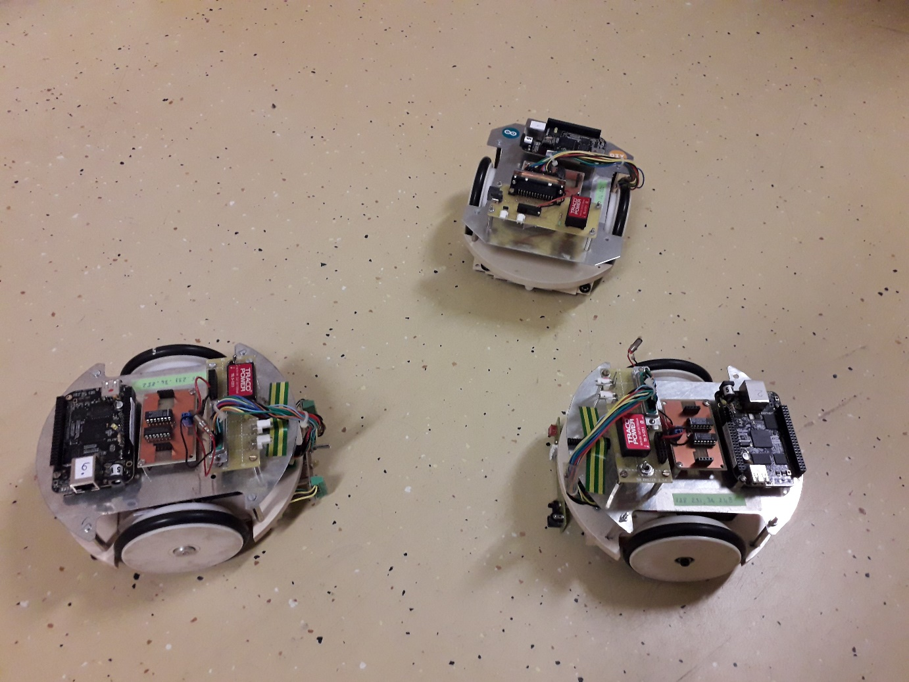
Figure 4 : Collaboration entre robots d’exploration, source Département EEA ENS Paris–Saclay [2]

3.3 – L’apprentissage et le mimétisme
Avec une IA assez basique installée dans un robot, celui-ci va pouvoir par mimétisme, intégrer de nouveaux gestes ou déplacements, il « apprend » de nouveaux comportements et évolue. Ainsi des algorithmes permettant de résoudre des problèmes complexes sans intervention de l’homme, permettent l’amélioration des fonctions de robots par l’observation des humains

4 – Des applications tournées vers le futur
La robotique vers la conquête spatiale est connue du grand public, citons le robot Opportunity (figure 5) qui a permis l’exploration de la planète Mars. Lancé en juillet 2003, il s’est posé après 6 mois de trajet en janvier 2004. Sa mission s’est terminée en février de cette année 2019 après 45 km parcourus. Il a été rejoint par le robot Curiosity (figure 6) qui, à cette date, a parcouru un peu plus de 20 km.
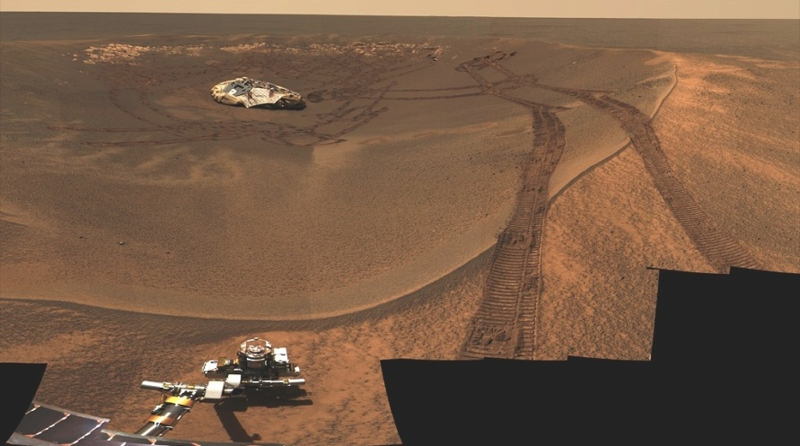  Figure 5 : Le rover Opportunity sort du cratère Eagle dans lequel il a atterri, source [4]  Figure 6 : Autoportrait du rover Curiosity, source [5] | 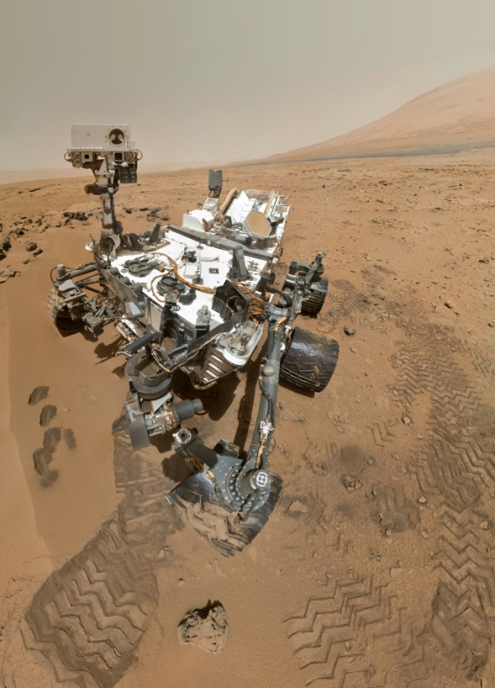

L’exploration des lieux difficiles d’accès sont également des applications importantes : fond des océans (figures 9, 10 et 11), endroits inaccessibles comme les centrales nucléaires (figure 7) ou lors des séismes (figure 8).
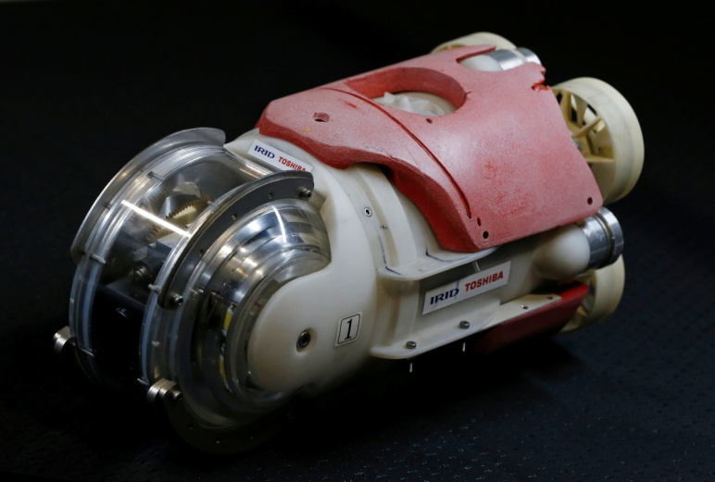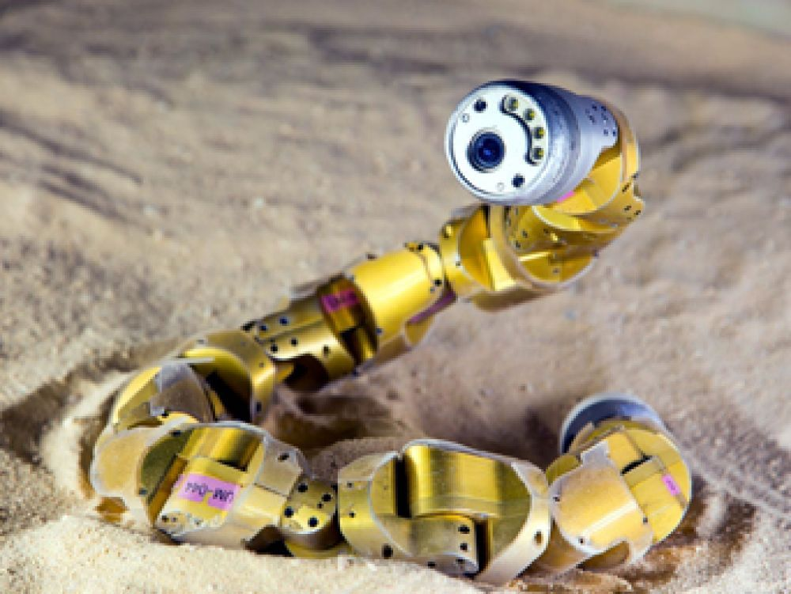
Figure 7 : « Little sunfish » explore la cuve de confinement primaire de la tranche 3 de la centrale nucléaire de Fukushima, afin d’évaluer ses dommages et de localiser des parties de combustible fondu qui seraient submergées sous de l’eau très contaminée, source AP Photo/Shuji Kajiyama [6] | Figure 8 : Robot-serpent conçu au laboratoire de biorobotique de l’université de Carnegie-Mellon (US), Ces robots-serpents ont particpé aux recherches post-séisme de Mexico en 2017, source CMU/Biorobotics Lab [7]
On comprend que le mimétisme animal et humain fait parti des inspirations pour la conception de ces robots :
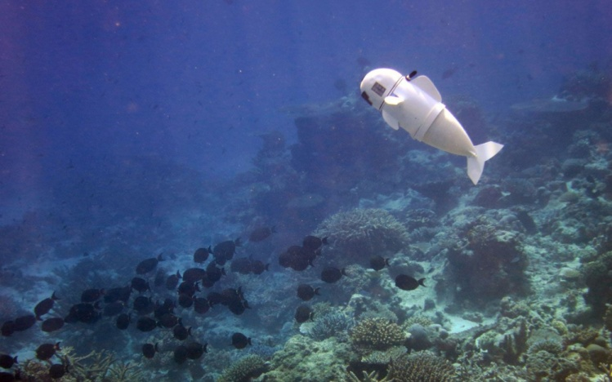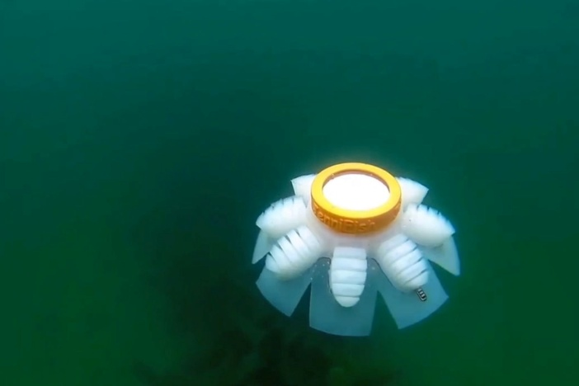
Figure 9 : Le robot-poisson SoFi,  source Joseph DelPreto/MIT/CSAIL [8] | Figure 10 : Drone-méduse développé à la Florida Atlantic University (Boca Raton, US),  source Florida Atlantic University [9]
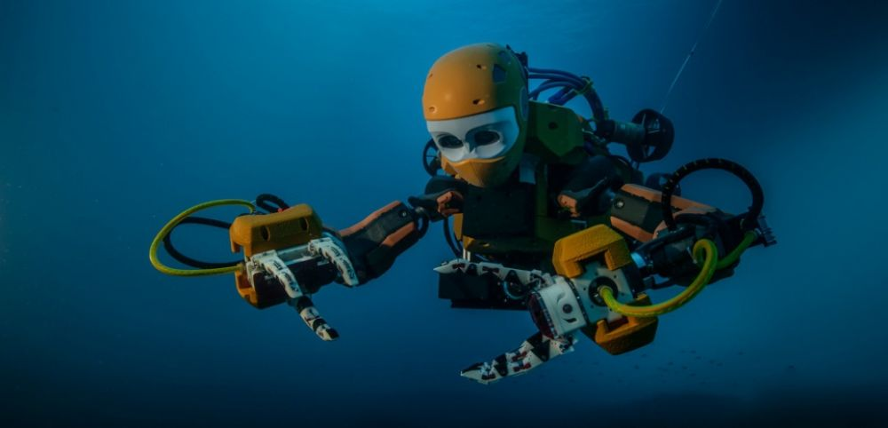
Figure 11 : « Ocean One » robot humanoïde d’exploration des épaves sous-marines,
source Frédéric Osada-Teddy Seguin / DRASSM [5]
Le MIT (Massachusetts Institute of Technology, USA) a développé le robot quadrupède Cheetah (guépard). Il atteint la vitesse de déplacement de 29 km/h avec des pointes à plus de 45 km/h, grâce à la flexibilité de sa structure similaire à celle d’un guépard. Ce robot est aussi capable de sauter par-dessus un obstacle
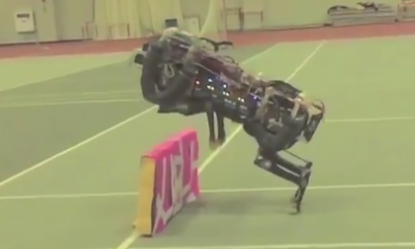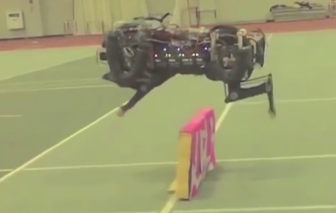
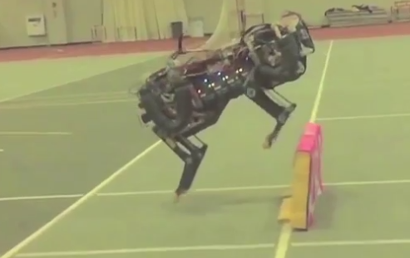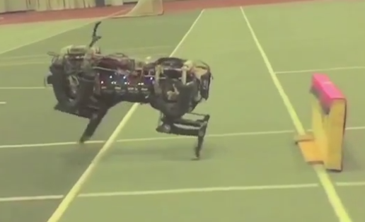
Figure 12 : Le robot Cheetah, images issues dune vidéo source [10]
De plus en plus, les robots entrent dans les activités humaines : aide aux handicaps, aide aux personnes âgées, accueil dans les lieux publics (administration, gare…), remplacement de l’humain lors de travaux difficiles et/ou risqués, …
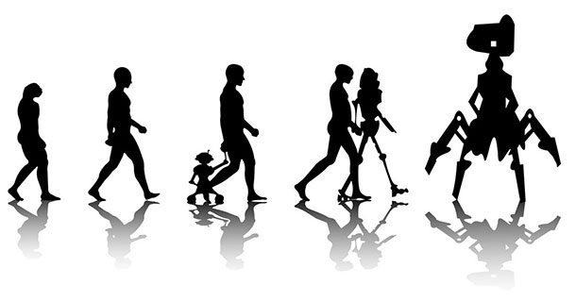
Figure 13 : Évolution l’humanité, de Neandertal au robot, vue d’artiste

Références :
[1]: « Cordées de la réussite, la robotique en EEA », ressource Culture Sciences de l’ingénieur, J. Ojeda, H. Horsin Molinaro, http://eduscol.education.fr/sti/si-ens-paris-saclay/ressources_pedagogiques/cordees-dele-reussite-la-robotique-en-eea
[2]: http://eea.ens-paris-saclay.fr/
[3]: https://www.anki.com/fr-fr/cozmo
[4]: Domaine public, https://commons.wikimedia.org/w/index.php?curid=424258
[5]: NASA/JPL-Caltech/Malin Space Science SystemsDerivative work including grading, distortion correction, minor local adjustments and rendering from tiff-file: Julian Herzog — http://photojournal.jpl.nasa.gov/catalog/PIA16239, Domaine public, https://commons.wikimedia.org/w/index.php?curid=22530191
[6]: https://longreads.com
[7]: https://www.sciencesetavenir.fr
[8]: http://www.leparisien.fr
[9]: Florida Atlantic University, Boca Raton, https://www.fau.edu/about/boca-raton.php
[10]: https://www.wsj.com/video/mit-cheetah-robot-can-see-and-jump-over-hurdles/2278F648-43B0-4C4C-8C2A-0CE37BC9F788.html

Ressource publiée sur Culture Sciences de l’Ingénieur : http://eduscol.education.fr/sti/si-ens-paris-saclay

